# Universidad ORT Uruguay – Facultad de Ingeniería

Obligatorio 1 – Programación 2

Joaquin Peluffo

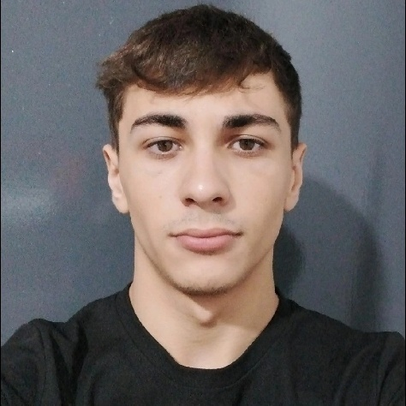

Profesor: Alejandro Morales

Fecha: 12/05/2025

# Índice

Contenido

Universidad ORT Uruguay – Facultad de Ingeniería 1

Índice 2

Tabla de precarga: 3

//creacion de admin y cliente 3

//CREA OCACIONALES 3

//CREA PREMIUM 3

//creacion de aeropuerto 3

//creacion de ruta 4

//creacion de avion 5

//creacion de vuelo 6

//creacion de pasaje 7

Evidencia IA usada: 10

Diagrama UML 12

CODIGO 14

//PROGRAM 14

//METODOS 16

//Menus 28

//CREAR EJEMPLOS 32

//SISTEMA 39

//Vuelo 52

//Usuario 55

//Ruta 58

//Premium 61

//Pasaje 62

//Ocacional 63

//Frecuencia Vuelo 65

//Equipaje 66

//CLIENTE 66

//AVION 68

//AEROPUERTO 72

//ADMINISTRADOR 75

Tabla de precarga:

## //creacion de admin y cliente

system.createAdmin("joaco@zionbancorp.com", "joaco", "pass", "joacoApodo");

system.createAdmin("isma@microsoft.com", "isma", "pass", "ismaApodo");

## //CREA OCACIONALES

Cliente pasajero1 = system.createClienteOcacional("ezequieltitan@hotmail.com", "eze", "pass", 46689505, "Ezequiel", "Uruguayo");

Cliente pasajero2 = system.createClienteOcacional("sofia@mail.com", "sofi", "1234", 45321231, "Sofia", "Uruguaya");

Cliente pasajero3 = system.createClienteOcacional("marco@mail.com", "marco123", "abcd", 48976543, "Marco", "Chileno");

Cliente pasajero4 = system.createClienteOcacional("lucia@mail.com", "lucy", "qwerty", 45511222, "Lucia", "Paraguaya");

Cliente pasajero5 = system.createClienteOcacional("diego@mail.com", "dieguito", "zxcv", 44112233, "Diego", "Boliviano");

## //CREA PREMIUM

Cliente pasajero6 = system.createClientePremium("estimail@premium.com", "esti", "pass", 12332126, "Esteban", "Argentino");

Cliente pasajero7 = system.createClientePremium("ana@mail.com", "anita", "anapass", 99887766, "Ana", "Uruguaya");

Cliente pasajero8 = system.createClientePremium("jose@mail.com", "jose", "josito", 11223344, "Jose", "Peruano");

Cliente pasajero9 = system.createClientePremium("carla@mail.com", "carli", "car123", 55667788, "Carla", "Venezolana");

Cliente pasajero10 = system.createClientePremium("nicolas@mail.com", "nico", "nicopass", 77889900, "Nicolas", "Colombiano");

## //creacion de aeropuerto

Aeropuerto aeropuertoUYU = system.createAeropuerto("UYU", "Montevideo", 80, 17);

Aeropuerto aeropuertoARG = system.createAeropuerto("ARG", "Buenos Aires", 120, 12);

Aeropuerto aeropuertoUSA = system.createAeropuerto("USA", "New York", 77, 24);

Aeropuerto aeropuertoNIG = system.createAeropuerto("NIG", "Lagos", 33, 6);

Aeropuerto aeropuertoBRA = system.createAeropuerto("BRA", "Rio de Janeiro", 95, 15);

Aeropuerto aeropuertoMEX = system.createAeropuerto("MEX", "Ciudad de México", 85, 13);

Aeropuerto aeropuertoCAN = system.createAeropuerto("CAN", "Toronto", 105, 18);

Aeropuerto aeropuertoFRA = system.createAeropuerto("FRA", "Frankfurt", 150, 22);

Aeropuerto aeropuertoESP = system.createAeropuerto("ESP", "Madrid", 110, 14);

Aeropuerto aeropuertoITA = system.createAeropuerto("ITA", "Roma", 100, 16);

Aeropuerto aeropuertoCHL = system.createAeropuerto("CHL", "Santiago", 90, 11);

Aeropuerto aeropuertoPER = system.createAeropuerto("PER", "Lima", 88, 10);

Aeropuerto aeropuertoCOL = system.createAeropuerto("COL", "Bogotá", 87, 9);

Aeropuerto aeropuertoVEN = system.createAeropuerto("VEN", "Caracas", 70, 8);

Aeropuerto aeropuertoURU = system.createAeropuerto("URU", "Punta del Este", 60, 7);

Aeropuerto aeropuertoUK = system.createAeropuerto("UK", "Londres", 140, 25);

Aeropuerto aeropuertoJPN = system.createAeropuerto("JPN", "Tokio", 160, 30);

Aeropuerto aeropuertoCHN = system.createAeropuerto("CHN", "Pekín", 155, 28);

Aeropuerto aeropuertoAUS = system.createAeropuerto("AUS", "Sídney", 145, 20);

Aeropuerto aeropuertoIND = system.createAeropuerto("IND", "Nueva Delhi", 130, 19);

## //creacion de ruta

Ruta rutaUyuArg = system.createRuta(aeropuertoUYU, aeropuertoARG, 1000);

Ruta rutaUyuBra = system.createRuta(aeropuertoUYU, aeropuertoBRA, 1800);

Ruta rutaUyuChl = system.createRuta(aeropuertoUYU, aeropuertoCHL, 1600);

Ruta rutaArgUsa = system.createRuta(aeropuertoARG, aeropuertoUSA, 8500);

Ruta rutaArgFra = system.createRuta(aeropuertoARG, aeropuertoFRA, 11000);

Ruta rutaArgEsp = system.createRuta(aeropuertoARG, aeropuertoESP, 10200);

Ruta rutaBraMex = system.createRuta(aeropuertoBRA, aeropuertoMEX, 7400);

Ruta rutaBraNig = system.createRuta(aeropuertoBRA, aeropuertoNIG, 6800);

Ruta rutaChlPer = system.createRuta(aeropuertoCHL, aeropuertoPER, 2500);

Ruta rutaChlCol = system.createRuta(aeropuertoCHL, aeropuertoCOL, 2700);

Ruta rutaMexCan = system.createRuta(aeropuertoMEX, aeropuertoCAN, 3600);

Ruta rutaCanUsa = system.createRuta(aeropuertoCAN, aeropuertoUSA, 800);

Ruta rutaUsaFra = system.createRuta(aeropuertoUSA, aeropuertoFRA, 5900);

Ruta rutaUsaEsp = system.createRuta(aeropuertoUSA, aeropuertoESP, 6100);

Ruta rutaUsaIta = system.createRuta(aeropuertoUSA, aeropuertoITA, 7000);

Ruta rutaFraUk = system.createRuta(aeropuertoFRA, aeropuertoUK, 900);

Ruta rutaEspUk = system.createRuta(aeropuertoESP, aeropuertoUK, 1300);

Ruta rutaUkJpn = system.createRuta(aeropuertoUK, aeropuertoJPN, 9700);

Ruta rutaUkChn = system.createRuta(aeropuertoUK, aeropuertoCHN, 8900);

Ruta rutaJpnAus = system.createRuta(aeropuertoJPN, aeropuertoAUS, 7800);

Ruta rutaChnInd = system.createRuta(aeropuertoCHN, aeropuertoIND, 4800);

Ruta rutaIndAus = system.createRuta(aeropuertoIND, aeropuertoAUS, 10100);

Ruta rutaIndNig = system.createRuta(aeropuertoIND, aeropuertoNIG, 7500);

Ruta rutaNigVen = system.createRuta(aeropuertoNIG, aeropuertoVEN, 9200);

Ruta rutaVenCol = system.createRuta(aeropuertoVEN, aeropuertoCOL, 1600);

Ruta rutaColPer = system.createRuta(aeropuertoCOL, aeropuertoPER, 1800);

Ruta rutaPerEsp = system.createRuta(aeropuertoPER, aeropuertoESP, 9600);

Ruta rutaCanFra = system.createRuta(aeropuertoCAN, aeropuertoFRA, 6000);

Ruta rutaUyuUk = system.createRuta(aeropuertoUYU, aeropuertoUK, 11400);

Ruta rutaEspJpn = system.createRuta(aeropuertoESP, aeropuertoJPN, 10800);

## //creacion de avion

Avion primerAvion = system.createAvion("Nissan", "modeloJapones", 200, 50, 5);

Avion segundoAvion = system.createAvion("Boeing", "737 Max", 180, 6500, 8.5m);

Avion tercerAvion = system.createAvion("Airbus", "A320neo", 190, 6100, 8.0m);

Avion cuartoAvion = system.createAvion("Embraer", "E195-E2", 132, 4800, 6.5m);

## //creacion de vuelo

Vuelo vuelo1 = system.createVuelo("AA334", rutaUyuArg, primerAvion, new List<FrecuenciaVuelo> { FrecuenciaVuelo.Lunes, FrecuenciaVuelo.Martes });

Vuelo vuelo2 = system.createVuelo("BB101", rutaUyuBra, segundoAvion, new List<FrecuenciaVuelo> { FrecuenciaVuelo.Miercoles, FrecuenciaVuelo.Viernes });

Vuelo vuelo3 = system.createVuelo("CC202", rutaUyuChl, tercerAvion, new List<FrecuenciaVuelo> { FrecuenciaVuelo.Martes, FrecuenciaVuelo.Sabado });

Vuelo vuelo4 = system.createVuelo("DD303", rutaArgUsa, cuartoAvion, new List<FrecuenciaVuelo> { FrecuenciaVuelo.Domingo });

Vuelo vuelo5 = system.createVuelo("EE404", rutaArgFra, segundoAvion, new List<FrecuenciaVuelo> { FrecuenciaVuelo.Jueves });

Vuelo vuelo6 = system.createVuelo("FF505", rutaArgEsp, tercerAvion, new List<FrecuenciaVuelo> { FrecuenciaVuelo.Martes, FrecuenciaVuelo.Viernes });

Vuelo vuelo7 = system.createVuelo("GG606", rutaBraMex, cuartoAvion, new List<FrecuenciaVuelo> { FrecuenciaVuelo.Lunes });

Vuelo vuelo8 = system.createVuelo("HH707", rutaBraNig, primerAvion, new List<FrecuenciaVuelo> { FrecuenciaVuelo.Miercoles, FrecuenciaVuelo.Sabado });

Vuelo vuelo9 = system.createVuelo("II808", rutaChlPer, segundoAvion, new List<FrecuenciaVuelo> { FrecuenciaVuelo.Domingo });

Vuelo vuelo10 = system.createVuelo("JJ909", rutaChlCol, tercerAvion, new List<FrecuenciaVuelo> { FrecuenciaVuelo.Lunes });

Vuelo vuelo11 = system.createVuelo("KK111", rutaMexCan, cuartoAvion, new List<FrecuenciaVuelo> { FrecuenciaVuelo.Miercoles, FrecuenciaVuelo.Jueves });

Vuelo vuelo12 = system.createVuelo("LL222", rutaCanUsa, primerAvion, new List<FrecuenciaVuelo> { FrecuenciaVuelo.Viernes });

Vuelo vuelo13 = system.createVuelo("MM333", rutaUsaFra, segundoAvion, new List<FrecuenciaVuelo> { FrecuenciaVuelo.Martes, FrecuenciaVuelo.Jueves });

Vuelo vuelo14 = system.createVuelo("NN444", rutaUsaEsp, tercerAvion, new List<FrecuenciaVuelo> { FrecuenciaVuelo.Sabado });

Vuelo vuelo15 = system.createVuelo("OO555", rutaUsaIta, cuartoAvion, new List<FrecuenciaVuelo> { FrecuenciaVuelo.Domingo });

Vuelo vuelo16 = system.createVuelo("PP666", rutaFraUk, primerAvion, new List<FrecuenciaVuelo> { FrecuenciaVuelo.Lunes });

Vuelo vuelo17 = system.createVuelo("QQ777", rutaEspUk, segundoAvion, new List<FrecuenciaVuelo> { FrecuenciaVuelo.Jueves });

Vuelo vuelo18 = system.createVuelo("RR888", rutaUkJpn, tercerAvion, new List<FrecuenciaVuelo> { FrecuenciaVuelo.Viernes, FrecuenciaVuelo.Sabado });

Vuelo vuelo19 = system.createVuelo("SS999", rutaUkChn, cuartoAvion, new List<FrecuenciaVuelo> { FrecuenciaVuelo.Miercoles });

Vuelo vuelo20 = system.createVuelo("TT000", rutaJpnAus, primerAvion, new List<FrecuenciaVuelo> { FrecuenciaVuelo.Martes });

Vuelo vuelo21 = system.createVuelo("UU121", rutaChnInd, segundoAvion, new List<FrecuenciaVuelo> { FrecuenciaVuelo.Lunes });

Vuelo vuelo22 = system.createVuelo("VV232", rutaIndAus, tercerAvion, new List<FrecuenciaVuelo> { FrecuenciaVuelo.Domingo });

Vuelo vuelo23 = system.createVuelo("WW343", rutaIndNig, cuartoAvion, new List<FrecuenciaVuelo> { FrecuenciaVuelo.Miercoles });

Vuelo vuelo24 = system.createVuelo("XX454", rutaNigVen, primerAvion, new List<FrecuenciaVuelo> { FrecuenciaVuelo.Jueves });

Vuelo vuelo25 = system.createVuelo("YY565", rutaVenCol, segundoAvion, new List<FrecuenciaVuelo> { FrecuenciaVuelo.Sabado });

Vuelo vuelo26 = system.createVuelo("ZZ676", rutaColPer, tercerAvion, new List<FrecuenciaVuelo> { FrecuenciaVuelo.Lunes, FrecuenciaVuelo.Miercoles });

Vuelo vuelo27 = system.createVuelo("AB787", rutaPerEsp, cuartoAvion, new List<FrecuenciaVuelo> { FrecuenciaVuelo.Viernes });

Vuelo vuelo28 = system.createVuelo("BC898", rutaCanFra, primerAvion, new List<FrecuenciaVuelo> { FrecuenciaVuelo.Domingo });

Vuelo vuelo29 = system.createVuelo("CD909", rutaUyuUk, segundoAvion, new List<FrecuenciaVuelo> { FrecuenciaVuelo.Martes, FrecuenciaVuelo.Jueves });

Vuelo vuelo30 = system.createVuelo("DE010", rutaEspJpn, tercerAvion, new List<FrecuenciaVuelo> { FrecuenciaVuelo.Sabado });

## //creacion de pasaje

Pasaje pasaje1 = system.createPasaje(vuelo1, new DateTime(2003, 09, 10), pasajero1, Equipaje.BODEGA);

Pasaje pasaje2 = system.createPasaje(vuelo2, new DateTime(2004, 10, 12), pasajero2, Equipaje.LIGHT);

Pasaje pasaje3 = system.createPasaje(vuelo3, new DateTime(2005, 11, 14), pasajero3, Equipaje.CABINA);

Pasaje pasaje4 = system.createPasaje(vuelo4, new DateTime(2006, 12, 16), pasajero4, Equipaje.LIGHT);

Pasaje pasaje5 = system.createPasaje(vuelo5, new DateTime(2007, 01, 18), pasajero5, Equipaje.BODEGA);

Pasaje pasaje6 = system.createPasaje(vuelo6, new DateTime(2008, 02, 20), pasajero6, Equipaje.CABINA);

Pasaje pasaje7 = system.createPasaje(vuelo7, new DateTime(2009, 03, 22), pasajero7, Equipaje.BODEGA);

Pasaje pasaje8 = system.createPasaje(vuelo8, new DateTime(2010, 04, 24), pasajero8, Equipaje.LIGHT);

Pasaje pasaje9 = system.createPasaje(vuelo9, new DateTime(2011, 05, 26), pasajero9, Equipaje.CABINA);

Pasaje pasaje10 = system.createPasaje(vuelo10, new DateTime(2012, 06, 28), pasajero10, Equipaje.BODEGA);

Pasaje pasaje11 = system.createPasaje(vuelo11, new DateTime(2013, 07, 30), pasajero1, Equipaje.LIGHT);

Pasaje pasaje12 = system.createPasaje(vuelo12, new DateTime(2014, 08, 02), pasajero2, Equipaje.CABINA);

Pasaje pasaje13 = system.createPasaje(vuelo13, new DateTime(2015, 09, 04), pasajero3, Equipaje.BODEGA);

Pasaje pasaje14 = system.createPasaje(vuelo14, new DateTime(2016, 10, 06), pasajero4, Equipaje.LIGHT);

Pasaje pasaje15 = system.createPasaje(vuelo15, new DateTime(2017, 11, 08), pasajero5, Equipaje.CABINA);

Pasaje pasaje16 = system.createPasaje(vuelo16, new DateTime(2018, 12, 10), pasajero6, Equipaje.BODEGA);

Pasaje pasaje17 = system.createPasaje(vuelo17, new DateTime(2019, 01, 12), pasajero7, Equipaje.LIGHT);

Pasaje pasaje18 = system.createPasaje(vuelo18, new DateTime(2020, 02, 14), pasajero8, Equipaje.CABINA);

Pasaje pasaje19 = system.createPasaje(vuelo19, new DateTime(2021, 03, 16), pasajero9, Equipaje.BODEGA);

Pasaje pasaje20 = system.createPasaje(vuelo20, new DateTime(2022, 04, 18), pasajero10, Equipaje.LIGHT);

Pasaje pasaje21 = system.createPasaje(vuelo21, new DateTime(2023, 05, 20), pasajero1, Equipaje.CABINA);

Pasaje pasaje22 = system.createPasaje(vuelo22, new DateTime(2024, 06, 22), pasajero2, Equipaje.BODEGA);

Pasaje pasaje23 = system.createPasaje(vuelo23, new DateTime(2025, 07, 24), pasajero3, Equipaje.LIGHT);

Pasaje pasaje24 = system.createPasaje(vuelo24, new DateTime(2026, 08, 26), pasajero4, Equipaje.CABINA);

Pasaje pasaje25 = system.createPasaje(vuelo25, new DateTime(2027, 09, 28), pasajero5, Equipaje.BODEGA);

# Evidencia IA usada:

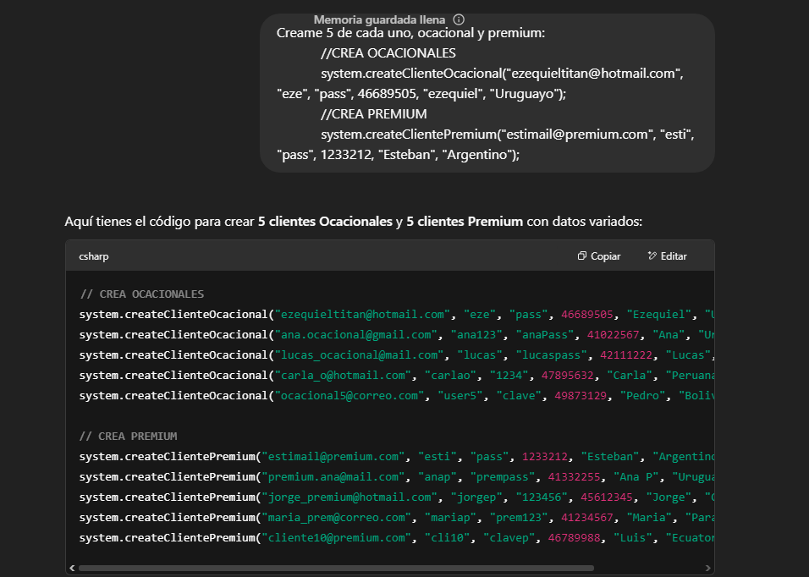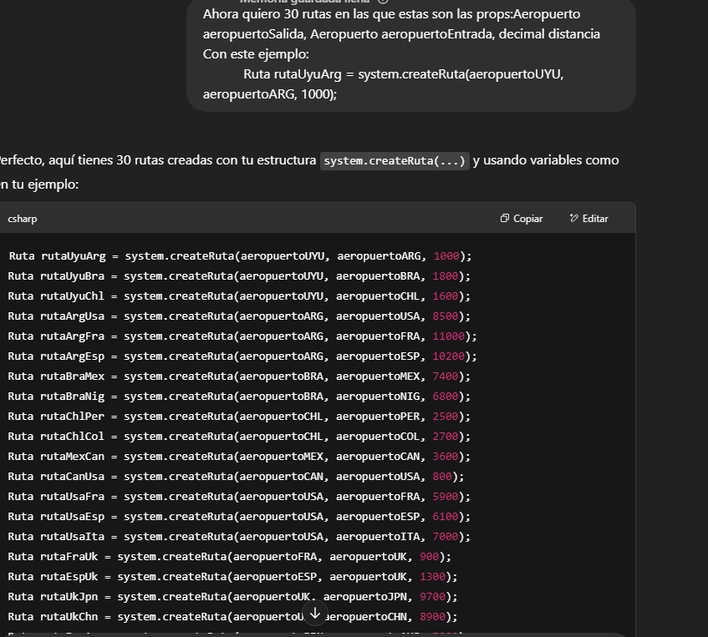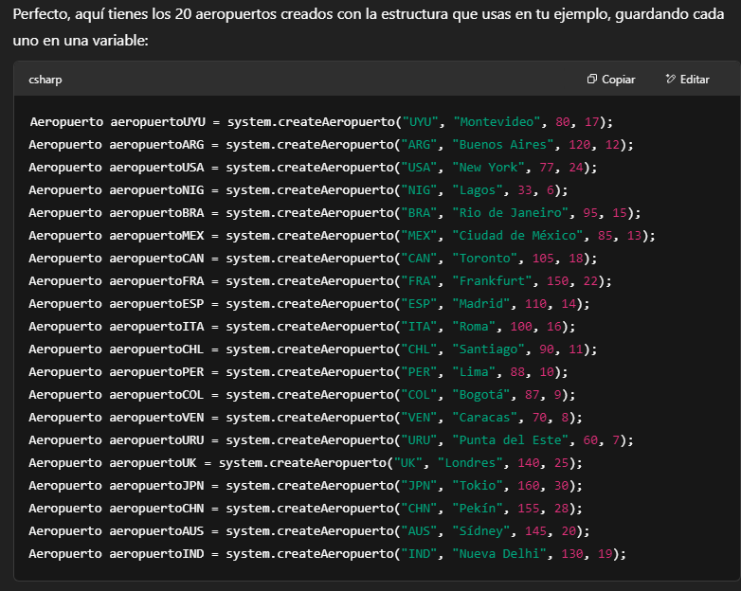

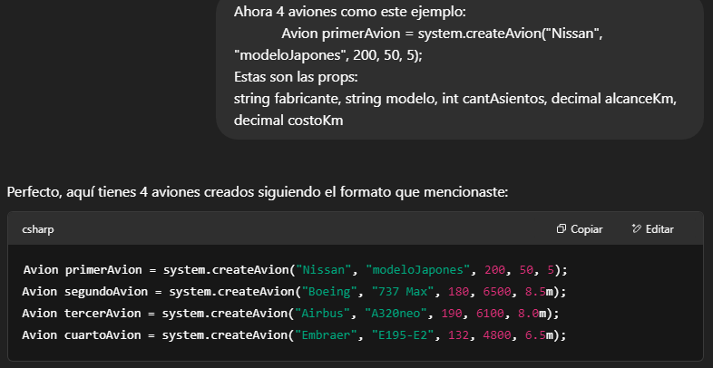

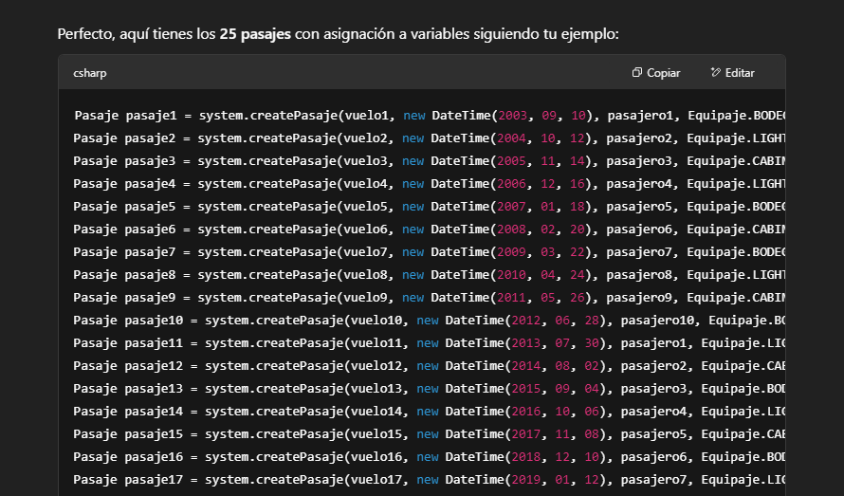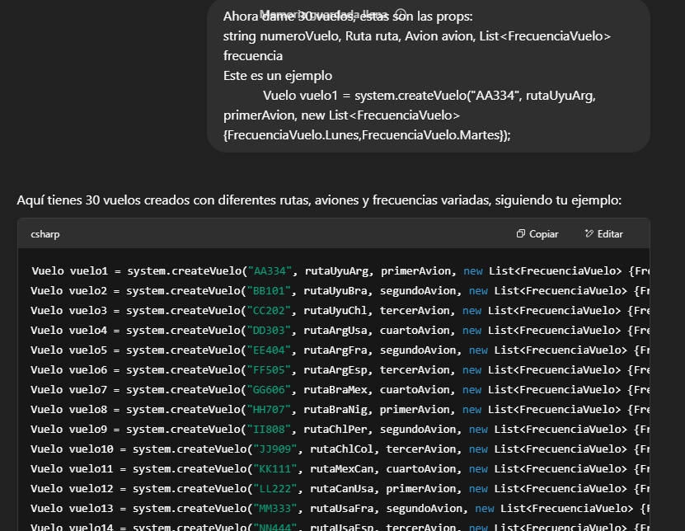

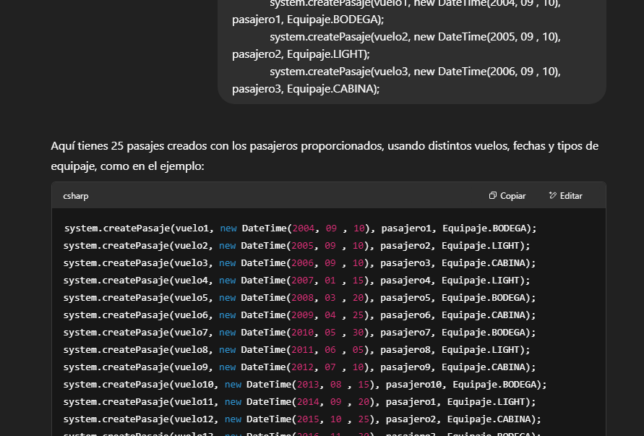

Diagrama UML  
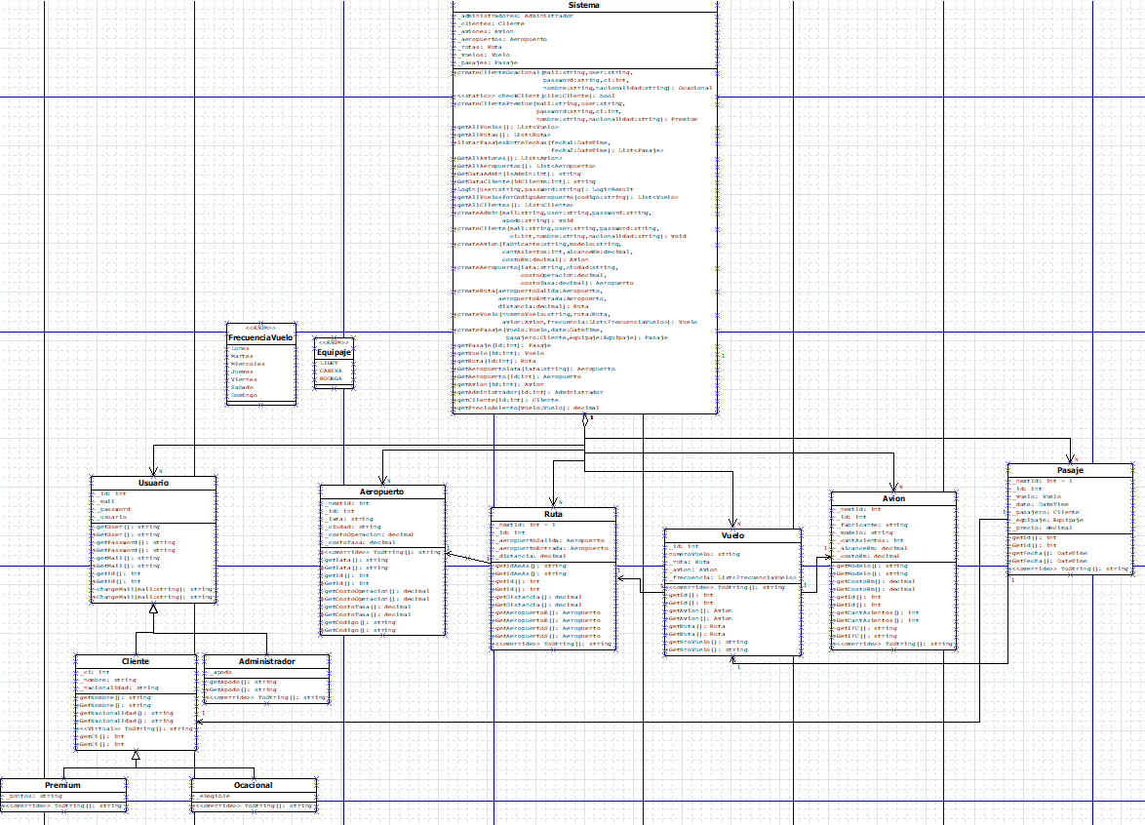

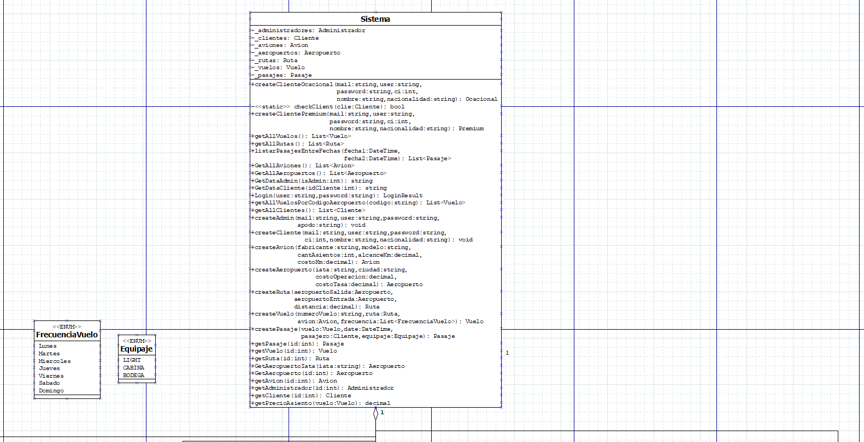

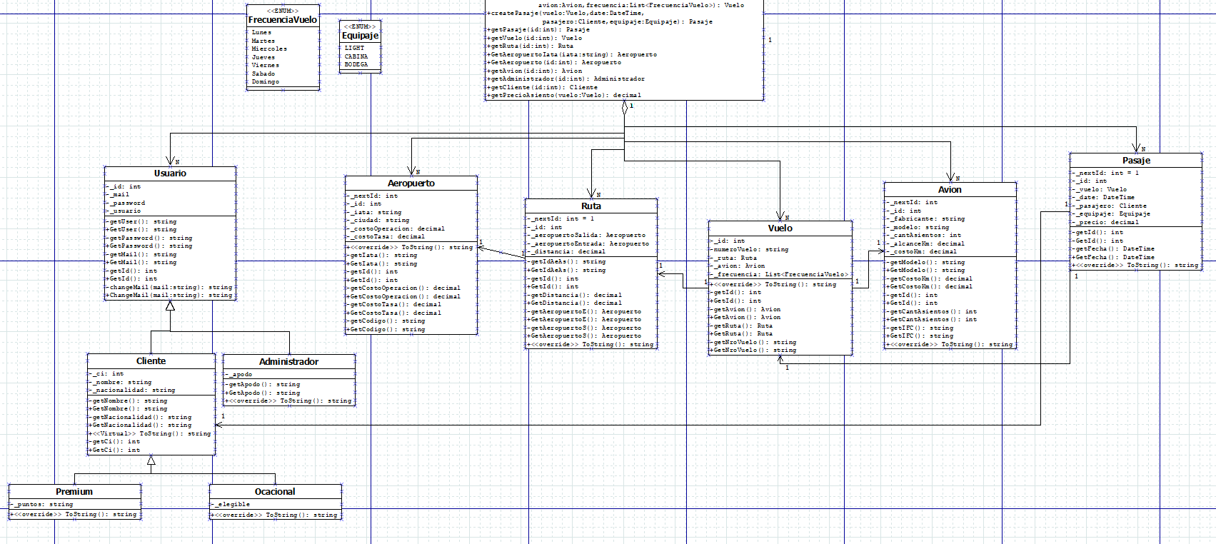

*Archivo .DIA en el .ZIP con el diagrama UML*

# CODIGO

//PROGRAM  
using Dominio;

namespace Obligatorio1

{

internal class Program

{

static void Main(string[] args)

{

Sistema system = Sistema.Instancia;

CrearEjemplos ejemplos = new CrearEjemplos();

ejemplos.crearEjemplos(system);

int opt = -1;

while (opt != 0)

{

try

{

Console.WriteLine("----Menu----");

Console.WriteLine("1-Clientes");

Console.WriteLine("2-Aeropuertos");

Console.WriteLine("3-Pasajes");

Console.WriteLine("0-Salir");

Console.WriteLine("------------");

opt = Int32.Parse(Console.ReadLine());

Console.Clear();

switch (opt)

{

case 1:

Menus.menuCliente(system);

break;

case 2:

Menus.menuAeropuerto(system);

break;

case 3:

Menus.menuPasajes(system);

break;

case 0:

Environment.Exit(0);

break;

}

}

catch (Exception ex)

{

Console.WriteLine(ex.Message);

}

}

}

}

}

## //METODOS

using System;

using System.Collections.Generic;

using System.Linq;

using System.Net.Http.Headers;

using System.Text;

using System.Threading.Tasks;

using Dominio;

namespace Obligatorio1

{

public class Metodos

{

public static void isAdmin(bool isAdmin,Sistema system,int user_logged)

{

if (isAdmin)

{

Console.WriteLine(system.GetDataAdmin(user_logged));

}

else

{

Console.WriteLine(system.GetDataCliente(user_logged));

}

Console.ReadKey();

Console.Clear();

}

public static void listarPasajesEntreFechas(Sistema system)

{

DateTime fecha1;

DateTime fecha2;

Console.WriteLine("Ingrese la primera fecha");

try

{

fecha1 = DateTime.Parse(Console.ReadLine());

}

catch

{

throw new Exception("La fecha ingresada es invalida");

}

if (fecha1 == null) throw new Exception("La fecha no es valida");

Console.WriteLine("Ingrese la segunda fecha");

try

{

fecha2 = DateTime.Parse(Console.ReadLine());

}

catch

{

throw new Exception("La fecha infresada es invalida");

}

if (fecha2 == null) throw new Exception("La fecha no es valida");

List<Pasaje> newLista = system.listarPasajesEntreFechas(fecha1, fecha2);

Console.Clear();

Console.WriteLine("Pasajes entre fechas\n");

foreach (Pasaje pasaje in newLista)

{

Console.WriteLine(pasaje.ToString());

}

Console.ReadKey();

Console.Clear();

}

public static void getAllClientes(Sistema system)

{

foreach (var item in system.getAllClientes())

{

Console.WriteLine($"{item.ToString()}\n");

}

Console.ReadKey();

Console.Clear();

}

public static void altaCliente(Sistema system)

{

try

{

Console.WriteLine("Ingrese el mail del cliente");

string mail = Console.ReadLine();

if (String.IsNullOrEmpty(mail)) throw new Exception("No se ingreso un mail");

Console.WriteLine("Ingrese el usuario del cliente");

string user = Console.ReadLine();

if (String.IsNullOrEmpty(user)) throw new Exception("No se ingreso un usuario");

Console.WriteLine("Ingrese la password del cliente");

string password = Console.ReadLine();

if (String.IsNullOrEmpty(password)) throw new Exception("No se ingreso una contraseña");

Console.WriteLine("Ingrese el documento del cliente");

int ci = 0;

try

{

ci = Int32.Parse(Console.ReadLine());

}

catch

{

new Exception("Ingrese datos validos");

}

Console.WriteLine("Ingrese el nombre del cliente");

string nombre = Console.ReadLine();

if (String.IsNullOrEmpty(nombre)) throw new Exception("No se ingreso una conrtaseña");

Console.WriteLine("Ingrese la nacionalidad del cliente");

string nacionalidad = Console.ReadLine();

if (String.IsNullOrEmpty(nacionalidad)) throw new Exception("No se ingreso una conrtaseña");

Cliente createdCli = system.createClienteOcacional(mail, user, password, ci, nombre, nacionalidad);

Console.Clear();

Console.WriteLine("Se ha creado satisfactoriamente el cliente!");

Console.ReadKey();

}

catch(Exception ex)

{

Console.WriteLine(ex.Message);

}

}

public static void getAllVuelosPorCodigoAeropuerto(Sistema system)

{

Console.WriteLine("Ingrese el codigo IATA");

string IATA = Console.ReadLine();

if (String.IsNullOrEmpty(IATA)) throw new Exception("No ingreso el codigo IATA");

foreach (var item in system.getAllVuelosPorCodigoAeropuerto(IATA))

{

Console.WriteLine(item.ToString());

}

Console.ReadKey();

}

public static void altaAeropuerto(Sistema system)

{

Console.WriteLine("Ingrese un codigo IATA para el aeropuerto.");

string cIata = Console.ReadLine();

Console.WriteLine("Ingrese en que ciudad esta el aeropuerto");

string ciudad = Console.ReadLine();

Console.WriteLine("Ingrese el costo de opracion del aeropuerto");

decimal costoOp = Decimal.Parse(Console.ReadLine());

Console.WriteLine("Ingrese el costo de tasa del aeropuerto");

decimal costoTasa = Decimal.Parse(Console.ReadLine());

system.createAeropuerto(cIata, ciudad, costoOp, costoTasa);

Console.Clear();

Console.WriteLine("Se ha creado satisfactoriamente el aeropuerto!");

Console.ReadKey();

}

public static void getAllAeropuertos(Sistema system)

{

List<Aeropuerto> aeropuertos = system.GetAllAeropuertos();

Console.WriteLine("Los aeropuertos actuales son:");

foreach (var aeropuerto in aeropuertos)

{

Console.Write(aeropuerto.ToString());

}

Console.Clear();

Console.ReadKey();

Console.Clear();

}

public static void getAllAeropuertosIATA(Sistema system)

{

List<Aeropuerto> aeropuertos = system.GetAllAeropuertos();

foreach (var aeropuerto in aeropuertos)

{

Console.Write($"{aeropuerto.GetIata()}\n");

}

Console.Clear();

Console.ReadKey();

Console.Clear();

}

public static void getAllAviones(Sistema system)

{

List<Avion> aviones = system.GetAllAviones();

foreach (var avion in aviones)

{

Console.WriteLine(avion.ToString());

}

Console.Clear();

Console.ReadKey();

Console.Clear();

}

public static void getAllAvionesMinimizado(Sistema system)

{

List<Avion> aviones = system.GetAllAviones();

foreach (var avion in aviones)

{

Console.WriteLine(avion.GetIFC());

}

}

public static void altaAvion(Sistema system)

{

Console.WriteLine("Fabricante de avion:");

string fabricante = Console.ReadLine();

Console.WriteLine("Modelo de avion:");

string modelo = Console.ReadLine();

Console.WriteLine("Cantidad de asientos:");

int cantAsientos = Int32.Parse(Console.ReadLine());

Console.WriteLine("Alcance de Kilometros:");

decimal alcanceKm = Decimal.Parse(Console.ReadLine());

Console.WriteLine("Costo por Kilometro:");

decimal costoKm = Decimal.Parse(Console.ReadLine());

system.createAvion(fabricante, modelo, cantAsientos, alcanceKm, costoKm);

Console.Clear();

Console.WriteLine("Se ha creado satisfactoriamente el avion!");

Console.ReadKey();

}

public static void listarRutas(Sistema system)

{

Console.Clear();

List<Ruta> rutas= system.getAllRutas();

foreach (Ruta ruta in rutas)

{

Console.WriteLine(ruta.ToString());

}

Console.Clear();

Console.ReadKey();

Console.Clear();

}

public static void altaRuta(Sistema system)

{

Console.Clear();

getAllAeropuertosIATA(system);

Console.WriteLine("Ingrese el codigo de aeropuerto de salida:\n");

string iataSalida = Console.ReadLine();

Console.WriteLine("Ingrese el aeropuerto de salida:\n");

string iataEntrada = Console.ReadLine();

Console.WriteLine("Ingrese la distancia entre aeropuertos");

decimal distancia = Decimal.Parse(Console.ReadLine());

Aeropuerto aSalida = system.GetAeropuertoIata(iataSalida);

Aeropuerto aEntrada = system.GetAeropuertoIata(iataEntrada);

system.createRuta(aSalida, aEntrada, distancia);

Console.Clear();

Console.WriteLine("Se ha creado satisfactoriamente la ruta!");

Console.ReadKey();

}

public static void GetAllVuelos(Sistema system)

{

Console.Clear();

List<Vuelo> vuelos = system.getAllVuelos();

foreach (Vuelo vuelo in vuelos)

{

Console.WriteLine(vuelo.ToString());

}

Console.ReadKey();

Console.Clear();

}

public static void listarRutaMinimizado(Sistema system)

{

Console.Clear();

List<Ruta> rutas = system.getAllRutas();

foreach (Ruta ruta in rutas)

{

Console.WriteLine(ruta.GetIdAeAs());

}

}

public static void altaVuelo(Sistema system)

{

Console.Clear();

Console.WriteLine("Ingrese el numero de vuelo");

string numeroVuelo = Console.ReadLine();

Console.WriteLine("Ingrese el id de la ruta que seguira el vuelo:");

listarRutaMinimizado(system);

int idRuta = Int32.Parse(Console.ReadLine());

Ruta ruta = system.getRuta(idRuta);

Console.Clear();

Console.WriteLine("Ingrese id del avion que hara el vuelo");

getAllAvionesMinimizado(system);

int idAvion = Int32.Parse(Console.ReadLine());

Console.Clear();

Avion avion = system.getAvion(idAvion);

Console.WriteLine("Ingrese la frecuencia que se hara el vuelo\n");

Console.WriteLine("1-Lunes");

Console.WriteLine("2-Martes");

Console.WriteLine("3-Miercoles");

Console.WriteLine("4-Jueves");

Console.WriteLine("5-Viernes");

Console.WriteLine("6-Sabado");

Console.WriteLine("7-Domingo");

Console.WriteLine("0-Terminar");

List<FrecuenciaVuelo> frecuencias = new List<FrecuenciaVuelo>();

int frecuencia =-1;

while (frecuencia != 0)

{

frecuencia = Int32.Parse(Console.ReadLine());

if (frecuencia == 1) frecuencias.Add(FrecuenciaVuelo.Lunes);

if (frecuencia == 2) frecuencias.Add(FrecuenciaVuelo.Martes);

if (frecuencia == 3) frecuencias.Add(FrecuenciaVuelo.Miercoles);

if (frecuencia == 4) frecuencias.Add(FrecuenciaVuelo.Jueves);

if (frecuencia == 5) frecuencias.Add(FrecuenciaVuelo.Viernes);

if (frecuencia == 6) frecuencias.Add(FrecuenciaVuelo.Sabado);

if (frecuencia == 7) frecuencias.Add(FrecuenciaVuelo.Domingo);

}

system.createVuelo(numeroVuelo,ruta,avion,frecuencias);

Console.Clear();

Console.WriteLine("Se ha creado satisfactoriamente el vuelo!");

Console.ReadKey();

}

}

}

## //Menus

using System;

using System.Collections.Generic;

using System.Linq;

using System.Text;

using System.Threading.Tasks;

using Dominio;

namespace Obligatorio1

{

public class Menus

{

public static void menuCliente(Sistema system)

{

Console.Clear();

Console.WriteLine("1-Conseguir informacion de todos los clientes");

Console.WriteLine("2-Dar alta a un cliente ocacional");

int opt = Int32.Parse(Console.ReadLine());

switch (opt)

{

case 1:

Metodos.getAllClientes(system);

break;

case 2:

Metodos.altaCliente(system);

break;

}

}

public static void menuAeropuerto(Sistema system)

{

Console.Clear();

Console.WriteLine("1-Conseguir todos los vuelos de un aeropuerto");

int opt = Int32.Parse(Console.ReadLine());

switch (opt)

{

case 1:

Metodos.getAllVuelosPorCodigoAeropuerto(system);

break;

}

}

public static void menuAviones(Sistema system)

{

Console.Clear();

Console.WriteLine("1-Listar todos los aviones");

Console.WriteLine("2-Crear un vion");

int opt = Int32.Parse(Console.ReadLine());

switch (opt)

{

case 1:

Metodos.getAllAviones(system);

break;

case 2:

Metodos.altaAvion(system);

break;

}

}

public static void menuPasajes(Sistema system)

{

Console.Clear();

Console.WriteLine("1-Listar pasajes entre dos fechas");

int opt = Int32.Parse(Console.ReadLine());

switch (opt)

{

case 1:

Metodos.listarPasajesEntreFechas(system);

break;

}

}

public static void menuRutas(Sistema system)

{

Console.Clear();

Console.WriteLine("1-Listar todas las rutas");

Console.WriteLine("2-Crear una ruta");

int opt = Int32.Parse(Console.ReadLine());

switch (opt)

{

case 1:

Metodos.listarRutas(system);

break;

case 2:

Metodos.altaRuta(system);

break;

}

}

public static void menuVuelos(Sistema system)

{

Console.Clear();

Console.WriteLine("1-Listar todos los vuelos");

Console.WriteLine("2-Crear un vuelo");

int opt = Int32.Parse(Console.ReadLine());

switch (opt)

{

case 1:

Metodos.GetAllVuelos(system);

break;

case 2:

Metodos.altaVuelo(system);

break;

}

}

}

}

## //CREAR EJEMPLOS

using System;

using System.Collections.Generic;

using System.Linq;

using System.Text;

using System.Threading.Tasks;

using Dominio;

namespace Obligatorio1

{

public class CrearEjemplos

{

public void crearEjemplos(Sistema system)

{

//creacion de admin y cliente

system.createAdmin("joaco@zionbancorp.com", "joaco", "pass", "joacoApodo");

system.createAdmin("isma@microsoft.com", "isma", "pass", "ismaApodo");

//CREA OCACIONALES

Cliente pasajero1 = system.createClienteOcacional("ezequieltitan@hotmail.com", "eze", "pass", 46689505, "Ezequiel", "Uruguayo");

Cliente pasajero2 = system.createClienteOcacional("sofia@mail.com", "sofi", "1234", 45321231, "Sofia", "Uruguaya");

Cliente pasajero3 = system.createClienteOcacional("marco@mail.com", "marco123", "abcd", 48976543, "Marco", "Chileno");

Cliente pasajero4 = system.createClienteOcacional("lucia@mail.com", "lucy", "qwerty", 45511222, "Lucia", "Paraguaya");

Cliente pasajero5 = system.createClienteOcacional("diego@mail.com", "dieguito", "zxcv", 44112233, "Diego", "Boliviano");

//CREA PREMIUM

Cliente pasajero6 = system.createClientePremium("estimail@premium.com", "esti", "pass", 12332126, "Esteban", "Argentino");

Cliente pasajero7 = system.createClientePremium("ana@mail.com", "anita", "anapass", 99887766, "Ana", "Uruguaya");

Cliente pasajero8 = system.createClientePremium("jose@mail.com", "jose", "josito", 11223344, "Jose", "Peruano");

Cliente pasajero9 = system.createClientePremium("carla@mail.com", "carli", "car123", 55667788, "Carla", "Venezolana");

Cliente pasajero10 = system.createClientePremium("nicolas@mail.com", "nico", "nicopass", 77889900, "Nicolas", "Colombiano");

//creacion de aeropuerto

Aeropuerto aeropuertoUYU = system.createAeropuerto("UYU", "Montevideo", 80, 17);

Aeropuerto aeropuertoARG = system.createAeropuerto("ARG", "Buenos Aires", 120, 12);

Aeropuerto aeropuertoUSA = system.createAeropuerto("USA", "New York", 77, 24);

Aeropuerto aeropuertoNIG = system.createAeropuerto("NIG", "Lagos", 33, 6);

Aeropuerto aeropuertoBRA = system.createAeropuerto("BRA", "Rio de Janeiro", 95, 15);

Aeropuerto aeropuertoMEX = system.createAeropuerto("MEX", "Ciudad de México", 85, 13);

Aeropuerto aeropuertoCAN = system.createAeropuerto("CAN", "Toronto", 105, 18);

Aeropuerto aeropuertoFRA = system.createAeropuerto("FRA", "Frankfurt", 150, 22);

Aeropuerto aeropuertoESP = system.createAeropuerto("ESP", "Madrid", 110, 14);

Aeropuerto aeropuertoITA = system.createAeropuerto("ITA", "Roma", 100, 16);

Aeropuerto aeropuertoCHL = system.createAeropuerto("CHL", "Santiago", 90, 11);

Aeropuerto aeropuertoPER = system.createAeropuerto("PER", "Lima", 88, 10);

Aeropuerto aeropuertoCOL = system.createAeropuerto("COL", "Bogotá", 87, 9);

Aeropuerto aeropuertoVEN = system.createAeropuerto("VEN", "Caracas", 70, 8);

Aeropuerto aeropuertoURU = system.createAeropuerto("URU", "Punta del Este", 60, 7);

Aeropuerto aeropuertoUK = system.createAeropuerto("UK", "Londres", 140, 25);

Aeropuerto aeropuertoJPN = system.createAeropuerto("JPN", "Tokio", 160, 30);

Aeropuerto aeropuertoCHN = system.createAeropuerto("CHN", "Pekín", 155, 28);

Aeropuerto aeropuertoAUS = system.createAeropuerto("AUS", "Sídney", 145, 20);

Aeropuerto aeropuertoIND = system.createAeropuerto("IND", "Nueva Delhi", 130, 19);

//creacion de ruta

Ruta rutaUyuArg = system.createRuta(aeropuertoUYU, aeropuertoARG, 1000);

Ruta rutaUyuBra = system.createRuta(aeropuertoUYU, aeropuertoBRA, 1800);

Ruta rutaUyuChl = system.createRuta(aeropuertoUYU, aeropuertoCHL, 1600);

Ruta rutaArgUsa = system.createRuta(aeropuertoARG, aeropuertoUSA, 8500);

Ruta rutaArgFra = system.createRuta(aeropuertoARG, aeropuertoFRA, 11000);

Ruta rutaArgEsp = system.createRuta(aeropuertoARG, aeropuertoESP, 10200);

Ruta rutaBraMex = system.createRuta(aeropuertoBRA, aeropuertoMEX, 7400);

Ruta rutaBraNig = system.createRuta(aeropuertoBRA, aeropuertoNIG, 6800);

Ruta rutaChlPer = system.createRuta(aeropuertoCHL, aeropuertoPER, 2500);

Ruta rutaChlCol = system.createRuta(aeropuertoCHL, aeropuertoCOL, 2700);

Ruta rutaMexCan = system.createRuta(aeropuertoMEX, aeropuertoCAN, 3600);

Ruta rutaCanUsa = system.createRuta(aeropuertoCAN, aeropuertoUSA, 800);

Ruta rutaUsaFra = system.createRuta(aeropuertoUSA, aeropuertoFRA, 5900);

Ruta rutaUsaEsp = system.createRuta(aeropuertoUSA, aeropuertoESP, 6100);

Ruta rutaUsaIta = system.createRuta(aeropuertoUSA, aeropuertoITA, 7000);

Ruta rutaFraUk = system.createRuta(aeropuertoFRA, aeropuertoUK, 900);

Ruta rutaEspUk = system.createRuta(aeropuertoESP, aeropuertoUK, 1300);

Ruta rutaUkJpn = system.createRuta(aeropuertoUK, aeropuertoJPN, 9700);

Ruta rutaUkChn = system.createRuta(aeropuertoUK, aeropuertoCHN, 8900);

Ruta rutaJpnAus = system.createRuta(aeropuertoJPN, aeropuertoAUS, 7800);

Ruta rutaChnInd = system.createRuta(aeropuertoCHN, aeropuertoIND, 4800);

Ruta rutaIndAus = system.createRuta(aeropuertoIND, aeropuertoAUS, 10100);

Ruta rutaIndNig = system.createRuta(aeropuertoIND, aeropuertoNIG, 7500);

Ruta rutaNigVen = system.createRuta(aeropuertoNIG, aeropuertoVEN, 9200);

Ruta rutaVenCol = system.createRuta(aeropuertoVEN, aeropuertoCOL, 1600);

Ruta rutaColPer = system.createRuta(aeropuertoCOL, aeropuertoPER, 1800);

Ruta rutaPerEsp = system.createRuta(aeropuertoPER, aeropuertoESP, 9600);

Ruta rutaCanFra = system.createRuta(aeropuertoCAN, aeropuertoFRA, 6000);

Ruta rutaUyuUk = system.createRuta(aeropuertoUYU, aeropuertoUK, 11400);

Ruta rutaEspJpn = system.createRuta(aeropuertoESP, aeropuertoJPN, 10800);

//creacion de avion

Avion primerAvion = system.createAvion("Nissan", "modeloJapones", 200, 50, 5);

Avion segundoAvion = system.createAvion("Boeing", "737 Max", 180, 6500, 8.5m);

Avion tercerAvion = system.createAvion("Airbus", "A320neo", 190, 6100, 8.0m);

Avion cuartoAvion = system.createAvion("Embraer", "E195-E2", 132, 4800, 6.5m);

//creacion de vuelo

Vuelo vuelo1 = system.createVuelo("AA334", rutaUyuArg, primerAvion, new List<FrecuenciaVuelo> { FrecuenciaVuelo.Lunes, FrecuenciaVuelo.Martes });

Vuelo vuelo2 = system.createVuelo("BB101", rutaUyuBra, segundoAvion, new List<FrecuenciaVuelo> { FrecuenciaVuelo.Miercoles, FrecuenciaVuelo.Viernes });

Vuelo vuelo3 = system.createVuelo("CC202", rutaUyuChl, tercerAvion, new List<FrecuenciaVuelo> { FrecuenciaVuelo.Martes, FrecuenciaVuelo.Sabado });

Vuelo vuelo4 = system.createVuelo("DD303", rutaArgUsa, cuartoAvion, new List<FrecuenciaVuelo> { FrecuenciaVuelo.Domingo });

Vuelo vuelo5 = system.createVuelo("EE404", rutaArgFra, segundoAvion, new List<FrecuenciaVuelo> { FrecuenciaVuelo.Jueves });

Vuelo vuelo6 = system.createVuelo("FF505", rutaArgEsp, tercerAvion, new List<FrecuenciaVuelo> { FrecuenciaVuelo.Martes, FrecuenciaVuelo.Viernes });

Vuelo vuelo7 = system.createVuelo("GG606", rutaBraMex, cuartoAvion, new List<FrecuenciaVuelo> { FrecuenciaVuelo.Lunes });

Vuelo vuelo8 = system.createVuelo("HH707", rutaBraNig, primerAvion, new List<FrecuenciaVuelo> { FrecuenciaVuelo.Miercoles, FrecuenciaVuelo.Sabado });

Vuelo vuelo9 = system.createVuelo("II808", rutaChlPer, segundoAvion, new List<FrecuenciaVuelo> { FrecuenciaVuelo.Domingo });

Vuelo vuelo10 = system.createVuelo("JJ909", rutaChlCol, tercerAvion, new List<FrecuenciaVuelo> { FrecuenciaVuelo.Lunes });

Vuelo vuelo11 = system.createVuelo("KK111", rutaMexCan, cuartoAvion, new List<FrecuenciaVuelo> { FrecuenciaVuelo.Miercoles, FrecuenciaVuelo.Jueves });

Vuelo vuelo12 = system.createVuelo("LL222", rutaCanUsa, primerAvion, new List<FrecuenciaVuelo> { FrecuenciaVuelo.Viernes });

Vuelo vuelo13 = system.createVuelo("MM333", rutaUsaFra, segundoAvion, new List<FrecuenciaVuelo> { FrecuenciaVuelo.Martes, FrecuenciaVuelo.Jueves });

Vuelo vuelo14 = system.createVuelo("NN444", rutaUsaEsp, tercerAvion, new List<FrecuenciaVuelo> { FrecuenciaVuelo.Sabado });

Vuelo vuelo15 = system.createVuelo("OO555", rutaUsaIta, cuartoAvion, new List<FrecuenciaVuelo> { FrecuenciaVuelo.Domingo });

Vuelo vuelo16 = system.createVuelo("PP666", rutaFraUk, primerAvion, new List<FrecuenciaVuelo> { FrecuenciaVuelo.Lunes });

Vuelo vuelo17 = system.createVuelo("QQ777", rutaEspUk, segundoAvion, new List<FrecuenciaVuelo> { FrecuenciaVuelo.Jueves });

Vuelo vuelo18 = system.createVuelo("RR888", rutaUkJpn, tercerAvion, new List<FrecuenciaVuelo> { FrecuenciaVuelo.Viernes, FrecuenciaVuelo.Sabado });

Vuelo vuelo19 = system.createVuelo("SS999", rutaUkChn, cuartoAvion, new List<FrecuenciaVuelo> { FrecuenciaVuelo.Miercoles });

Vuelo vuelo20 = system.createVuelo("TT000", rutaJpnAus, primerAvion, new List<FrecuenciaVuelo> { FrecuenciaVuelo.Martes });

Vuelo vuelo21 = system.createVuelo("UU121", rutaChnInd, segundoAvion, new List<FrecuenciaVuelo> { FrecuenciaVuelo.Lunes });

Vuelo vuelo22 = system.createVuelo("VV232", rutaIndAus, tercerAvion, new List<FrecuenciaVuelo> { FrecuenciaVuelo.Domingo });

Vuelo vuelo23 = system.createVuelo("WW343", rutaIndNig, cuartoAvion, new List<FrecuenciaVuelo> { FrecuenciaVuelo.Miercoles });

Vuelo vuelo24 = system.createVuelo("XX454", rutaNigVen, primerAvion, new List<FrecuenciaVuelo> { FrecuenciaVuelo.Jueves });

Vuelo vuelo25 = system.createVuelo("YY565", rutaVenCol, segundoAvion, new List<FrecuenciaVuelo> { FrecuenciaVuelo.Sabado });

Vuelo vuelo26 = system.createVuelo("ZZ676", rutaColPer, tercerAvion, new List<FrecuenciaVuelo> { FrecuenciaVuelo.Lunes, FrecuenciaVuelo.Miercoles });

Vuelo vuelo27 = system.createVuelo("AB787", rutaPerEsp, cuartoAvion, new List<FrecuenciaVuelo> { FrecuenciaVuelo.Viernes });

Vuelo vuelo28 = system.createVuelo("BC898", rutaCanFra, primerAvion, new List<FrecuenciaVuelo> { FrecuenciaVuelo.Domingo });

Vuelo vuelo29 = system.createVuelo("CD909", rutaUyuUk, segundoAvion, new List<FrecuenciaVuelo> { FrecuenciaVuelo.Martes, FrecuenciaVuelo.Jueves });

Vuelo vuelo30 = system.createVuelo("DE010", rutaEspJpn, tercerAvion, new List<FrecuenciaVuelo> { FrecuenciaVuelo.Sabado });

//conseguir precio por asiento

//system.getPrecioAsiento(vuelo1);

//creacion de pasaje

Pasaje pasaje1 = system.createPasaje(vuelo1, new DateTime(2003, 09, 10), pasajero1, Equipaje.BODEGA);

Pasaje pasaje2 = system.createPasaje(vuelo2, new DateTime(2004, 10, 12), pasajero2, Equipaje.LIGHT);

Pasaje pasaje3 = system.createPasaje(vuelo3, new DateTime(2005, 11, 14), pasajero3, Equipaje.CABINA);

Pasaje pasaje4 = system.createPasaje(vuelo4, new DateTime(2006, 12, 16), pasajero4, Equipaje.LIGHT);

Pasaje pasaje5 = system.createPasaje(vuelo5, new DateTime(2007, 01, 18), pasajero5, Equipaje.BODEGA);

Pasaje pasaje6 = system.createPasaje(vuelo6, new DateTime(2008, 02, 20), pasajero6, Equipaje.CABINA);

Pasaje pasaje7 = system.createPasaje(vuelo7, new DateTime(2009, 03, 22), pasajero7, Equipaje.BODEGA);

Pasaje pasaje8 = system.createPasaje(vuelo8, new DateTime(2010, 04, 24), pasajero8, Equipaje.LIGHT);

Pasaje pasaje9 = system.createPasaje(vuelo9, new DateTime(2011, 05, 26), pasajero9, Equipaje.CABINA);

Pasaje pasaje10 = system.createPasaje(vuelo10, new DateTime(2012, 06, 28), pasajero10, Equipaje.BODEGA);

Pasaje pasaje11 = system.createPasaje(vuelo11, new DateTime(2013, 07, 30), pasajero1, Equipaje.LIGHT);

Pasaje pasaje12 = system.createPasaje(vuelo12, new DateTime(2014, 08, 02), pasajero2, Equipaje.CABINA);

Pasaje pasaje13 = system.createPasaje(vuelo13, new DateTime(2015, 09, 04), pasajero3, Equipaje.BODEGA);

Pasaje pasaje14 = system.createPasaje(vuelo14, new DateTime(2016, 10, 06), pasajero4, Equipaje.LIGHT);

Pasaje pasaje15 = system.createPasaje(vuelo15, new DateTime(2017, 11, 08), pasajero5, Equipaje.CABINA);

Pasaje pasaje16 = system.createPasaje(vuelo16, new DateTime(2018, 12, 10), pasajero6, Equipaje.BODEGA);

Pasaje pasaje17 = system.createPasaje(vuelo17, new DateTime(2019, 01, 12), pasajero7, Equipaje.LIGHT);

Pasaje pasaje18 = system.createPasaje(vuelo18, new DateTime(2020, 02, 14), pasajero8, Equipaje.CABINA);

Pasaje pasaje19 = system.createPasaje(vuelo19, new DateTime(2021, 03, 16), pasajero9, Equipaje.BODEGA);

Pasaje pasaje20 = system.createPasaje(vuelo20, new DateTime(2022, 04, 18), pasajero10, Equipaje.LIGHT);

Pasaje pasaje21 = system.createPasaje(vuelo21, new DateTime(2023, 05, 20), pasajero1, Equipaje.CABINA);

Pasaje pasaje22 = system.createPasaje(vuelo22, new DateTime(2024, 06, 22), pasajero2, Equipaje.BODEGA);

Pasaje pasaje23 = system.createPasaje(vuelo23, new DateTime(2025, 07, 24), pasajero3, Equipaje.LIGHT);

Pasaje pasaje24 = system.createPasaje(vuelo24, new DateTime(2026, 08, 26), pasajero4, Equipaje.CABINA);

Pasaje pasaje25 = system.createPasaje(vuelo25, new DateTime(2027, 09, 28), pasajero5, Equipaje.BODEGA);

}

}

}

## //SISTEMA

using System;

using System.Collections.Generic;

using System.Text;

namespace Dominio

{

public class Sistema

{

//UML HECHO

private static Sistema _instancia;

public static Sistema Instancia

{

get {

if(_instancia == null) _instancia = new Sistema();

return _instancia;

}

}

private Sistema() { }

private List<Administrador> _administradores = new List<Administrador>();

private List<Cliente> _clientes = new List<Cliente>();

private List<Avion> _aviones = new List<Avion>();

private List<Aeropuerto> _aeropuertos = new List<Aeropuerto>();

private List<Ruta> _rutas = new List<Ruta>();

private List<Vuelo> _vuelos = new List<Vuelo>();

private List<Pasaje> _pasajes = new List<Pasaje>();

public Ocacional createClienteOcacional(string mail, string user, string password, int ci, string nombre, string nacionalidad)

{

Ocacional cli = new Ocacional(mail, user, password, ci, nombre, nacionalidad);

if (checkClient(cli,_clientes))

{

_clientes.Add(cli);

}

return cli;

}

private static bool checkClient(Cliente clie, List<Cliente> clientes)

{

foreach (Cliente cl in clientes)

{

if (cl.GetCi() == clie.GetCi()) throw new Exception("La cedula ya esta registrada.");

if (cl.GetMail() == clie.GetMail()) throw new Exception("El mail ya esta registrado");

}

if (clie.GetCi().ToString().Length != 8) throw new Exception("La cantidad de caracteres en la cedula debe de ser 8.");

if (String.IsNullOrEmpty(clie.GetMail())) throw new Exception("Ningun mail fue introducido");

if (!clie.GetMail().Contains("@")) throw new Exception("El mail debe contener un arroba");

if (String.IsNullOrEmpty(clie.GetNombre())) throw new Exception("Ningun nombre fue introducido");

if (String.IsNullOrEmpty(clie.GetNacionalidad())) throw new Exception("Ninguna nacionalidad fue introducida");

if (String.IsNullOrEmpty(clie.GetUser())) throw new Exception("Ningun User fue introducido");

if (String.IsNullOrEmpty(clie.GetPassword())) throw new Exception("Ninguna contraseña fue introducida");

return true;

}

public Premium createClientePremium(string mail, string user, string password, int ci, string nombre, string nacionalidad)

{

Premium cli = new Premium(mail, user, password, ci, nombre, nacionalidad);

if (checkClient(cli, _clientes))

{

_clientes.Add(cli);

}

return cli;

}

public List<Vuelo> getAllVuelos()

{

return _vuelos;

}

public List<Ruta> getAllRutas()

{

return _rutas;

}

public List<Pasaje> listarPasajesEntreFechas(DateTime fecha1, DateTime fecha2)

{

List<Pasaje> listadoNew = new List<Pasaje>();

foreach (Pasaje pasaje in _pasajes)

{

if (fecha1.CompareTo(pasaje.GetFecha()) <= 0 && fecha2.CompareTo(pasaje.GetFecha()) >=0)

{

listadoNew.Add(pasaje);

}

}

return listadoNew;

}

public List<Avion> GetAllAviones()

{

return _aviones;

}

public List<Aeropuerto> GetAllAeropuertos()

{

return _aeropuertos;

}

public string GetDataAdmin(int idAdmin)

{

foreach (var admin in _administradores)

{

if(admin.Id == idAdmin)

{

return admin.ToString();

}

}

return "ERROR al encontrar administrador";

}

public string GetDataCliente(int idCliente)

{

foreach (var cliente in _clientes)

{

if (cliente.Id == idCliente)

{

return cliente.ToString();

}

}

return "ERROR al encontrar el cliente";

}

public List<Vuelo> getAllVuelosPorCodigoAeropuerto(string codigo)

{

List<Vuelo> vuelosNew = new List<Vuelo>();

foreach (Vuelo vuelo in _vuelos)

{

if(vuelo.GetRuta().GetAeropuertoE().GetCodigo().ToLower() == codigo.ToLower())

{

vuelosNew.Add(vuelo);

}

if(vuelo.GetRuta().GetAeropuertoS().GetCodigo().ToLower() == codigo.ToLower())

{

vuelosNew.Add(vuelo);

}

}

return vuelosNew;

}

public List<Cliente> getAllClientes()

{

return _clientes;

}

public void createAdmin(string mail, string user,string password,string apodo)

{

Administrador adm = new Administrador(mail,user, password, apodo);

this._administradores.Add(adm);

}

public void createCliente(string mail,string user,string password, int ci, string nombre, string nacionalidad)

{

Cliente cli = new Cliente(mail,user,password,ci,nombre,nacionalidad);

_clientes.Add(cli);

}

public Avion createAvion(string fabricante, string modelo, int cantAsientos, decimal alcanceKm, decimal costoKm)

{

Avion av = new Avion(fabricante,modelo,cantAsientos,alcanceKm,costoKm);

_aviones.Add(av);

return av;

}

public Aeropuerto createAeropuerto(string iata, string ciudad, decimal costoOperacion, decimal costoTasa)

{

Aeropuerto aeropuerto = new Aeropuerto(iata,ciudad,costoOperacion,costoTasa);

_aeropuertos.Add(aeropuerto);

return aeropuerto;

}

public Ruta createRuta(Aeropuerto aeropuertoSalida, Aeropuerto aeropuertoEntrada, decimal distancia)

{

Ruta ruta = new Ruta(aeropuertoSalida,aeropuertoEntrada,distancia);

_rutas.Add(ruta);

return ruta;

}

public Vuelo createVuelo(string numeroVuelo, Ruta ruta, Avion avion, List<FrecuenciaVuelo> frecuencia)

{

Vuelo vuelo = new Vuelo(numeroVuelo, ruta, avion, frecuencia);

_vuelos.Add(vuelo);

return vuelo;

}

public Pasaje createPasaje(Vuelo vuelo, DateTime date, Cliente pasajero, Equipaje equipaje)

{

decimal precioAsiento = getPrecioAsiento(vuelo);

decimal costo = precioAsiento + precioAsiento * 0.25m;

if(equipaje == Equipaje.CABINA)

{

costo = costo + costo * 0.10m;

}else if(equipaje == Equipaje.BODEGA)

{

if (pasajero is Premium)

{

costo = costo + costo * 0.05m;

}

else if (pasajero is Ocacional)

{

costo = costo + costo * 0.20m;

}

}

decimal costoTasaE = vuelo.GetRuta().GetAeropuertoE().GetCostoTasa();

decimal costoTasaS = vuelo.GetRuta().GetAeropuertoS().GetCostoTasa();

costo += costoTasaE + costoTasaS;

Pasaje pasaje = new Pasaje(vuelo, date, pasajero, equipaje, costo);

_pasajes.Add(pasaje);

return pasaje;

}

public Pasaje getPasaje(int id)

{

foreach (var pasaje in _pasajes)

{

if (pasaje.GetId() == id)

{

return pasaje;

}

}

return null;

}

public Vuelo getVuelo(int id)

{

foreach (var vuelo in _vuelos)

{

if (vuelo.GetId() == id)

{

return vuelo;

}

}

return null;

}

public Ruta getRuta(int id)

{

foreach (var ruta in _rutas)

{

if (ruta.GetId() == id)

{

return ruta;

}

}

return null;

}

public Aeropuerto GetAeropuertoIata(string iata)

{

foreach (Aeropuerto aeropuerto in _aeropuertos)

{

if(aeropuerto.GetIata() == iata)

{

return aeropuerto;

}

}

return null;

}

public Aeropuerto GetAeropuerto(int id)

{

foreach (var aeropuerto in _aeropuertos)

{

if (aeropuerto.GetId() == id)

{

return aeropuerto;

}

}

return null;

}

public Avion getAvion(int id)

{

foreach (var avion in _aviones)

{

if(avion.GetId() == id)

{

return avion;

}

}

return null;

}

public Administrador getAdministrador(int id)

{

foreach (var adm in _administradores)

{

if(adm.getId() == id)

{

return adm;

}

}

return null;

}

public Cliente getCliente(int id)

{

foreach (var cli in _clientes)

{

if (cli.getId() == id)

{

return cli;

}

}

return null;

}

public decimal getPrecioAsiento(Vuelo vuelo)

{

//(costoKm * distanciaRuta + costoOperacion + costoOperacion )/cantAsientos = precio por asiento

Avion avion = vuelo.GetAvion();

decimal costoKm = avion.GetCostoKm();

Ruta rutaVuelo = vuelo.GetRuta();

decimal distancia = rutaVuelo.GetDistancia();

Aeropuerto aeropuertoE = rutaVuelo.GetAeropuertoE();

Aeropuerto aeropuertoS = rutaVuelo.GetAeropuertoS();

decimal costoAeropuertoE = aeropuertoE.GetCostoOperacion();

decimal costoAeropuertoS = aeropuertoS.GetCostoOperacion();

int cantidadAsientos = avion.GetCantAsientos();

decimal total = (costoKm * distancia + costoAeropuertoE + costoAeropuertoS) / cantidadAsientos;

return total;

}

}

}

## //Vuelo

using System;

using System.Collections.Generic;

using System.Text;

namespace Dominio

{

public class Vuelo

{

//UML CREADO

private static int _nextId=1;

private int _id;

private string _numeroVuelo;

private Ruta _ruta;

private Avion _avion;

private List<FrecuenciaVuelo> _frecuencia;

public string NumeroVuelo { get { return _numeroVuelo; }set { this._numeroVuelo = value; } }

public Ruta Ruta { get { return this._ruta; }set {this._ruta = value; } }

public Avion Avion { get { return this._avion; } set { this._avion = value; } }

public List<FrecuenciaVuelo> Frecuencia { get { return this._frecuencia; } set { this._frecuencia = value; } }

public Vuelo(string numeroVuelo, Ruta ruta, Avion avion, List<FrecuenciaVuelo> frecuencia)

{

this._id = _nextId++;

this._numeroVuelo=numeroVuelo;

this._ruta=ruta;

this._avion=avion;

this._frecuencia=frecuencia;

}

public Vuelo() { }

public override string ToString()

{

string frecuencia = "";

foreach (FrecuenciaVuelo frecuence in this._frecuencia)

{

frecuencia += frecuence;

if (frecuence != this._frecuencia[this._frecuencia.Count-1])

{

frecuencia += "-";

}

}

return $"Numero de vuelo:{this._numeroVuelo}\nModelo:{this._avion.GetModelo()}\nRuta:{this._ruta.GetAeropuertoE().GetCodigo()}-{this._ruta.GetAeropuertoS().GetCodigo()}\nFrecuencia:{frecuencia}\n";

}

private int getId()

{

return this._id;

}

public int GetId()

{

return getId();

}

private Avion getAvion()

{

return this._avion;

}

public Avion GetAvion()

{

return getAvion();

}

private Ruta getRuta()

{

return this._ruta;

}

public Ruta GetRuta()

{

return getRuta();

}

private string getNroVuelo()

{

return this._numeroVuelo;

}

public string GetNroVuelo()

{

return getNroVuelo();

}

}

}

## //Usuario

using System;

using System.Collections.Generic;

using System.Text;

namespace Dominio

{

public class Usuario

{

//UML hecho

private static int _nextId = 1;

private int _id;

private string _mail;

private string _password;

private string _usuario;

public int Id { get { return _id; } }

public string Mail { get { return _mail; } set { _mail = value; } }

public string User { get { return _usuario; } set { _usuario = value; } }

public string Password { get { return _password; } set { _password = value; } }

public Usuario(string mail,string user,string password)

{

this._id = _nextId++;

this._mail = mail;

this._usuario = user;

this._password = password;

}

public Usuario() { }

private string getUser()

{

return this._usuario;

}

public string GetUser()

{

return getUser();

}

private string getPassword()

{

return this._password;

}

public string GetPassword()

{

return getPassword();

}

private string getMail()

{

return this._mail;

}

public string GetMail()

{

return getMail();

}

public int getId()

{

return this._id;

}

public int GetId()

{

return getId();

}

private void changeMail(string mail)

{

this._mail = mail;

}

public void ChangeMail(string mail)

{

changeMail(mail);

}

}

}

//Ruta  
using System;

using System.Collections.Generic;

using System.Text;

using System.Threading.Tasks;

namespace Dominio

{

public class Ruta

{

//UML CREADO

private static int _idNext=1;

private int _id;

private Aeropuerto _aeropuertoSalida;

private Aeropuerto _aeropuertoEntrada;

private decimal _distancia;

public int Id { get { return _id; } }

private string getIdAeAs ()

{

string iataE = this._aeropuertoEntrada.GetIata();

string iataS = this._aeropuertoSalida.GetIata();

return $"ID:{this._id} | {iataS}-{iataE}";

}

public string GetIdAeAs()

{

return getIdAeAs();

}

public Aeropuerto AeropuertoSalida

{

get { return this._aeropuertoSalida; }

set { this._aeropuertoSalida = value; }

}

public Aeropuerto AeropuertoEntrada

{

get { return this._aeropuertoEntrada; }

set { this._aeropuertoEntrada = value; }

}

public decimal Distancia { get { return this._distancia; } set { this._distancia = value; } }

public Ruta(Aeropuerto aeropuertoSalida, Aeropuerto aeropuertoEntrada, decimal distancia)

{

this._id = _idNext++;

this._aeropuertoSalida= aeropuertoSalida;

this._aeropuertoEntrada= aeropuertoEntrada;

this._distancia= distancia;

}

public Ruta() { }

private int getId()

{

return this._id;

}

public int GetId()

{

return getId();

}

private decimal getDistancia()

{

return this._distancia;

}

public decimal GetDistancia()

{

return getDistancia();

}

private Aeropuerto getAeropuertoE()

{

return this._aeropuertoEntrada;

}

public Aeropuerto GetAeropuertoE()

{

return getAeropuertoE();

}

private Aeropuerto getAeropuertoS()

{

return this._aeropuertoSalida;

}

public Aeropuerto GetAeropuertoS()

{

return getAeropuertoS();

}

public override string ToString()

{

return $"\nId:{this._id}\nAeropuerto salida:{this._aeropuertoSalida}\nAeropuerto entrada:{this._aeropuertoEntrada}\nDistancia:{this._distancia}";

}

}

}

## //Premium

using System;

using System.Collections.Generic;

using System.Text;

namespace Dominio

{

public class Premium : Cliente

{

//UML HECHO

private int _puntos = 0;

public int Puntos { get; set; }

public Premium(string mail, string user, string password, int ci, string nombre, string nacionalidad) : base( mail, user, password, ci, nombre, nacionalidad)

{

}

public Premium() { }

public override string ToString()

{

string baseInfo = base.ToString();

return $"{baseInfo}\nTipo Cliente:Premium\nPuntos:{_puntos}";

}

}

}

//Pasaje  
using System;

using System.Collections.Generic;

using System.Text;

namespace Dominio

{

public class Premium : Cliente

{

//UML HECHO

private int _puntos = 0;

public int Puntos { get; set; }

public Premium(string mail, string user, string password, int ci, string nombre, string nacionalidad) : base( mail, user, password, ci, nombre, nacionalidad)

{

}

public Premium() { }

public override string ToString()

{

string baseInfo = base.ToString();

return $"{baseInfo}\nTipo Cliente:Premium\nPuntos:{_puntos}";

}

}

}

## //Ocacional

using System;

using System.Collections.Generic;

using System.Text;

namespace Dominio

{

public class Ocacional : Cliente

{

//hecho UML

private bool _elegible = false;

public bool Elegible { get; set; }

Random rnd = new Random();

public Ocacional(string mail, string user, string password, int ci, string nombre, string nacionalidad) : base(mail, user, password, ci, nombre, nacionalidad)

{

bool random = rnd.Next(0, 2) == 1;

this._elegible = random;

}

public Ocacional() { }

public override string ToString()

{

string baseInfo = base.ToString();

string response = "";

if (_elegible)

{

response = "Si";

}

else

{

response = "No";

}

return $"{baseInfo}\nTipo CLiente: Ocacional\nEs elegible? {response}";

}

}

}

//Frecuencia Vuelo  
using System;

using System.Collections.Generic;

using System.Text;

namespace Dominio

{

//uml creado

public enum FrecuenciaVuelo

{

Lunes,

Martes,

Miercoles,

Jueves,

Viernes,

Sabado,

Domingo

}

}

## //Equipaje

using System;

using System.Collections.Generic;

using System.Text;

namespace Dominio

{

//UML CREADO

public enum Equipaje

{

LIGHT,

CABINA,

BODEGA

}

}

//CLIENTE  
using System;

using System.Collections.Generic;

using System.Text;

namespace Dominio

{

public class Cliente : Usuario

{

//uml hecho

private int _ci;

private string _nombre;

private string _nacionalidad;

public int Ci { get; set; }

public string Nombre { get; set; }

public string Nacionalidad { get; set; }

public Cliente(string mail, string user, string password,int ci, string nombre, string nacionalidad) : base(mail, user, password)

{

this._ci = ci;

this._nombre = nombre;

this._nacionalidad = nacionalidad;

}

public Cliente() { }

private string getNombre()

{

return this._nombre;

}

public string GetNombre()

{

return getNombre();

}

private string getNacionalidad()

{

return this._nacionalidad;

}

public string GetNacionalidad()

{

return getNacionalidad();

}

private int getCi()

{

return this._ci;

}

public int GetCi()

{

return getCi();

}

public virtual string ToString()

{

return $"Nombre:{this._nombre}\nEmail:{this.Mail}\nNacionalidad:{this._nacionalidad}";

}

}

}

//AVION  
using System;

using System.Collections.Generic;

using System.Text;

namespace Dominio

{

public class Avion

{

//UML hecho

private static int _nextId = 1;

private int _id;

private string _fabricante;

private string _modelo;

private int _cantAsientos;

private decimal _alcanceKm;

private decimal _costoKm;

public string Fabricante { get; set; }

public string Modelo { get; set; }

public int CantAsientos { get; set; }

public decimal AlcanceKm { get; set; }

public decimal CostoKm { get; set; }

public Avion(string fabricante, string modelo, int cantAsientos, decimal alcanceKm,decimal costoKm)

{

this._id = _nextId++;

this._fabricante = fabricante;

this._modelo = modelo;

this._cantAsientos = cantAsientos;

this._alcanceKm = alcanceKm;

this._costoKm = costoKm;

}

public Avion() { }

private string getModelo()

{

return this._modelo;

}

public string GetModelo()

{

return getModelo();

}

private decimal getCostoKm()

{

return this._costoKm;

}

public decimal GetCostoKm()

{

return getCostoKm();

}

private int getId()

{

return this._id;

}

public int GetId()

{

return getId();

}

private int getCantAsientos()

{

return this._cantAsientos;

}

public int GetCantAsientos()

{

return getCantAsientos();

}

private string getIFC()

{

return $"ID:{this._id} | Fabricante: {this._fabricante} | Modelo: {this._modelo}";

}

public string GetIFC()

{

return getIFC();

}

public override string ToString()

{

return $"ID:{this._id}\nEl fabricante es: {this._fabricante}\nEl modelo es: {this._modelo}\nLa cantidad de asientos es: {this._cantAsientos}\nEl Alcance(km) es: {this._alcanceKm}\nEl costo(km) es: {this._costoKm}\n";

}

}

}

## //AEROPUERTO

using System;

using System.Collections.Generic;

using System.Text;

using System.Threading.Tasks;

namespace Dominio

{

public class Aeropuerto

{

//UML HECHO

private static int _nextId = 1;

private int _id;

private string _iata;

private string _ciudad;

private decimal _costoOperacion;

private decimal _costoTasa;

public string Iata { get { return _iata; } set { _iata = value; } }

public string Ciudad { get { return _ciudad; } set { _ciudad = value; } }

public decimal CostoOperacion { get { return _costoOperacion; } set { _costoOperacion = value; } }

public decimal CostoTasa {get {return _costoTasa; } set {_costoTasa = value; } }

public Aeropuerto(string iata,string ciudad,decimal costoOperacion,decimal costoTasa)

{

this._id = _nextId++;

this._iata = iata;

this._ciudad = ciudad;

this._costoOperacion = costoOperacion;

this._costoTasa = costoTasa;

}

public Aeropuerto() { }

public override string ToString()

{

return $"\nCodigo IATA:{this._iata}\nCiudad:{this._ciudad}\nCosto Operacion:{this._costoOperacion}\nCosto de tasa:{this._costoTasa}\n";

}

private string getIata()

{

return this._iata;

}

public string GetIata()

{

return getIata();

}

private int getId()

{

return this._id;

}

public int GetId()

{

return getId();

}

private decimal getCostoOperacion()

{

return this._costoOperacion;

}

public decimal GetCostoOperacion()

{

return getCostoOperacion();

}

private decimal getCostoTasa()

{

return this._costoTasa;

}

public decimal GetCostoTasa()

{

return getCostoTasa();

}

private string getCodigo()

{

return this._iata;

}

public string GetCodigo()

{

return getCodigo();

}

}

}

//ADMINISTRADOR  
using System;

using System.Collections.Generic;

using System.Text;

namespace Dominio

{

public class Administrador : Usuario

{

//hecho uml

private string _apodo;

public string Apodo {

get { return _apodo; }

set { _apodo = value; }

}

public Administrador(string mail,string user,string password,string apodo) : base(mail,user,password)

{

this._apodo = apodo;

}

public Administrador() { }

private string getApodo()

{

return this._apodo;

}

public string GetApodo()

{

return getApodo();

}

public override string ToString()

{

return $"Usuario:{this.User}\nEmail:{this.Mail}\nApodo:{this._apodo}\n";

}

}

}